**Отделение Фонда пенсионного и социального страхования Российской Федерации по Санкт-Петербургу и Ленинградской области**

**Информирование о необходимости перехода на электронные доверенности (МЧД)**

**Уважаемые страхователи!**

С **1 сентября 2023** года для подтверждения полномочий представителей при подаче сведений в Фонд через ЭДО необходимо применять исключительно **электронные доверенности (МЧД)**.

Для оформления полномочия доверенных лиц необходимо:

1. На сайте **lk.sfr.gov.ru.** открыть вкладку «**Электронные доверенности** (**МЧД**)».

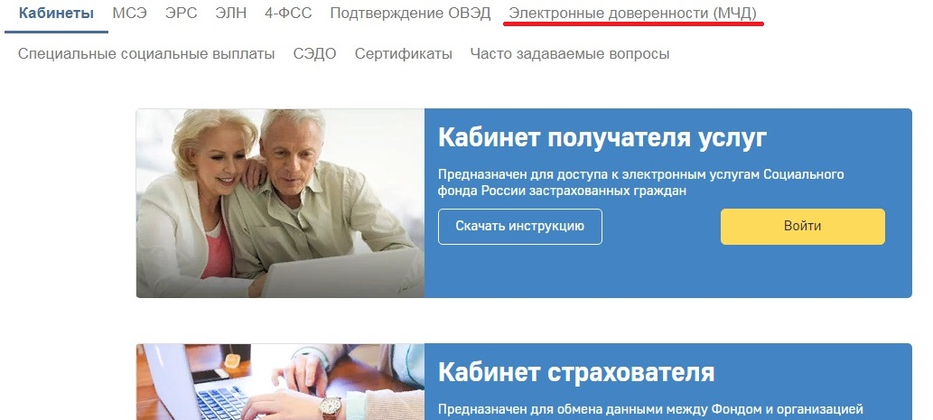

2. Скачать:

- программу для формирования МЧД **АРМ Доверенность** (для Windows, с учетом необходимого типа системы: 32-разрядной / 64-разрядной);

- **руководство пользователя**;

- **краткую инструкцию** по созданию электронной доверенности с нуля;

- **инструкцию отзыва** и выгрузки доверенности.

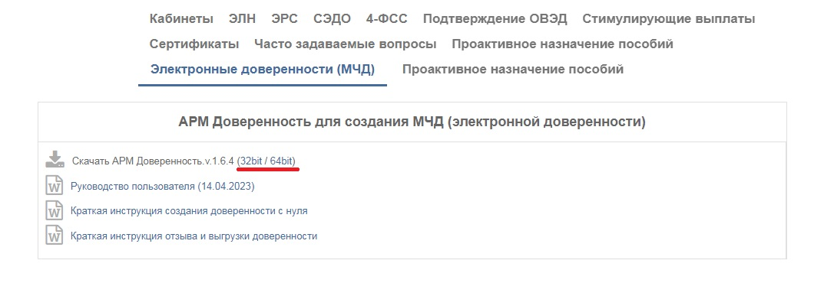

**https://sfr.gov.ru**